新 书 推 荐

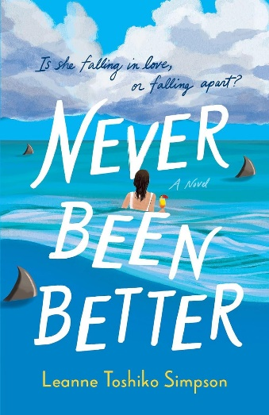
中文书名：《再好不过》
英文书名：NEVER BEEN BETTER
作 者：Leanne Toshiko Simpson
出 版 社：HarperCollins Canada
代理公司：Westwood/ANA/Conor
页 数：288页
出版时间：2024年3月
代理地区：中国大陆、台湾
审读资料：电子稿
类 型：大众文学
版权已授：德国、巴西、荷兰

内容简介：

莉安·辛普森的有声处女作《再好不过》是一部新颖而独特的浪漫文学，讲述了精神疾病患者寻找爱的故事。

马特、米莎和迪伊三人是好朋友，都住在精神病房里。马特生性温柔，笑起来时歪着嘴，但面对外界没有有效的应对机制。米莎说话轻柔，意志坚定，关心别人时效率极高，对自己的问题却避而不谈。迪伊心地善良，生活却一团糟，正在努力克服有始无终的毛病。

出院一年后，马特和米莎决定在特克斯和凯科斯群岛举办一场度假地婚礼。可是有一个问题：自从因为马特的缘故被踢出医院后，迪伊就爱上了马特。

迪伊携妹妹蒂莉来到这个豪华的度假胜地。蒂莉兴奋不已，她既是姐姐的“男伴”，又要充当人形灭火器。迪伊觉得从良心上讲有必要向马特坦白自己的感受，尽管那样会破坏马特和米莎的婚礼——对，就跟朱莉娅·罗伯茨的电影里那样。不过迪伊很快察觉到，米莎这个典型的情绪紊乱患者不想让其他宾客知道三人是怎么认识的，于是她开始担心自己从此要被其他两人抛弃，于是开始了自毁行为。这还不算，婚礼派对上还出现了其他各种状况——米莎的家人忌讳提及精神疾病这个话题，马特突然决定偏离治疗计划，蒂莉对姐姐越来越失望，气恼她总是把爱情看得重于自己的精神康复。

婚礼几天后就要举行，到底要不要向马特表明心迹？迪伊没有多少时间犹豫。表白将带来的问题是，它会破坏马特和米莎的婚礼，也就是说，会破坏将三人维系在一起的那个互助体系。当面对“从此幸福地生活在一起”的童话时，一个“疯女孩”要如何在爱情与康复之间抉择？

爱情、嫉妒、心理康复，种种复杂的情感纠缠着，构成了这本《再好不过》。它在疾病与健康之间的灰色地带里，揭示了心痛与欢乐。

作者简介：

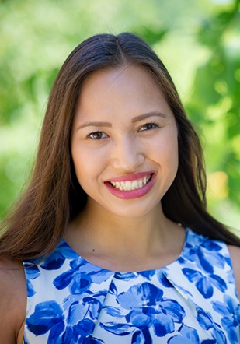
莉安·辛普森（Leanne Toshiko Simpson），加拿大获奖作家，第四代日裔移民，患有双相情感障碍。2016年被评为“斯卡伯勒新兴作家”，2019年获得加拿大“旅程奖”（Journey Prize）提名。2017年，她在加拿大最大的精神疾病医院联合开设了一个反思性写作计划，回到了给她留下深刻影响的精神空间。2018年，她在皇家安大略博物馆领导开设了一个馆内创意写作项目。作为心理健康支持项目Bell Let's Talk大使，莉安经常向媒体、学生和企业讲述讲故事在心理康复过程中的作用。你可以在这里了解更多关于她的信息，在这里观看她谈论自己的心理健康之旅。

莉安在创作这部小说的过程中得到了许多作家的支持。在圭尔夫大学，她曾在不同阶段与京·麦克利尔（Kyo Maclear）、梁嘉莲（音译，Carrianne Leung）、凯瑟琳·布什（Catherine Bush）和莫娜·阿瓦德（Mona Awad）共事。她还曾得到小川乐（Joy Kogawa）的指导，并在国家研究资助下，在伦敦大学与布雷克·莫里森（Blake Morrison）一起共事。

媒体评价：

“一部生动活泼的浪漫喜剧，颠覆了对这一类型的常见写法。你遇到了自己的‘真命天子’，但他正要和你最好的朋友结婚，怎么办？在精神病院里建立起来的复杂关系，怎么继续下去？书里的对话简洁洗练，场景让人笑中带泪，人物绝非完人但个个都讨人喜欢。《再好不过》是一个关于爱的故事：情爱，友爱，姐妹之爱，但最重要的是，对自己的爱。”
——梁嘉莲（音译，Carrianne Leung），《那一次我爱你》（That Time I Loved You）作者

“一个关于爱情、友情和亲情的故事，提供了关于心理健康的只是，以及围绕心理健康的种种迷思和来之不易的智慧......在幽默与痛苦的反差之间游刃有余，辛普森在她的小说处女座中就表现出了如此高超的技巧。这是一个有趣、清新、慷慨的故事，充满了关于心理健康的智慧。”
——《科克斯》（星级书评）

感谢您的阅读！
请将反馈信息发至：版权负责人
Email：Rights@nurnberg.com.cn
安德鲁·纳伯格联合国际有限公司北京代表处
北京市海淀区中关村大街甲59号中国人民大学文化大厦1705室, 邮编：100872
电话：010-82504106, 传真：010-82504200
公司网址：http://www.nurnberg.com.cn
书目下载：http://www.nurnberg.com.cn/booklist_zh/list.aspx
书讯浏览：http://www.nurnberg.com.cn/book/book.aspx
视频推荐：http://www.nurnberg.com.cn/video/video.aspx
豆瓣小站：http://site.douban.com/110577/
新浪微博：安德鲁纳伯格公司的微博_微博 (weibo.com)
微信订阅号：ANABJ2002

